"Речь детей раннего возраста"

Основными задачами детей ясельного и младшего возраста (до четвертого года жизни) является общее развитие речи, обогащение словаря, формирование грамматически правильной речи, развитие связной речи, ознакомление с художественной литературой, подготовка к правильной артикуляции звуков (кроме свистящих, шипящих и сонорных). Рассмотрим каждую задачу.

Обогащение словаря осуществляется за счет расширения кругозора: походы в парк, лес, зоопарк, кино и цирк, чтение книг, отгадывание и загадывание загадок, наблюдения в природе и за трудом взрослых.

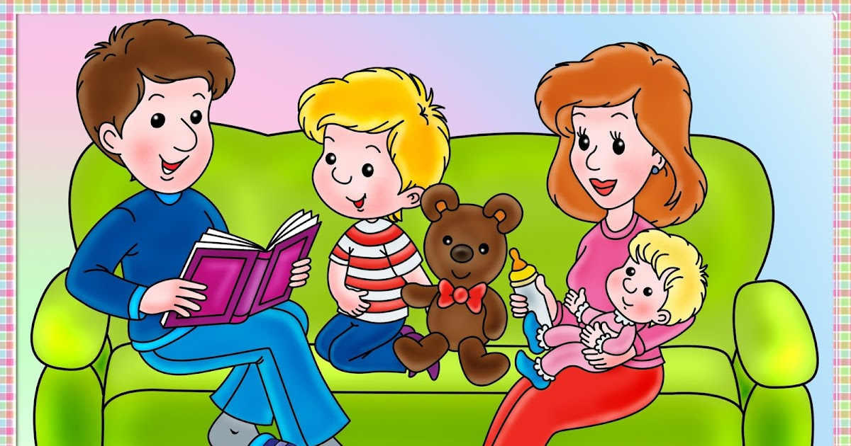

Дети двухлетнего возраста могут иметь в своем запасе от 45 до 1000 с лишним слов. Важно, чтобы в речи ребенка не было жаргонных и усеченных слов (велик, телик).

Под формированием грамматически правильной речи имеется в виду согласование слов в предложении, изменение слов по падежам, числам, временам.

Ребенок может неправильно использовать предлоги или их не употреблять, неправильно изменять окончания по аналогии с другими предметами (есть ложком, копать лопатом, много карандашов).

Эти явления должны исчезнуть к четырем годам, если взрослые обращают внимание на окончание слов, согласование, тактично исправляют ошибки своих детей.

Что касается развития связной речи, то первые фразы в норме появляются к полутора – двум годам. Для того чтобы речь была достаточно развитой,взрослые должны:

- учить детей составлять описательный рассказ, называя характерные признаки предмета (по образцу);

- учить составлять простые предложения по картинке;

- учить пересказывать знакомые сказки, рассказы;

- заучивать с детьми простые стихотворения;

- вести диалог – беседовать с родителями и другими взрослыми, задавать вопросы и отвечать на них.

В ходе ознакомления с художественной литературой родителям необходимо читать как можно больше русских народных сказок, сказок советских и современных писателей, обязательно после прочтения задавать вопросы по тексту, пусть ребенок на них ответит.

Самое главное: ребенок должен слышать фонетически правильную речь от окружающих и, сравнивая сосвоей, пытаться исправить несоответствия.

Развитию речи в ясельном и младшем возрасте поможет развитие мелкой моторики пальцев рук. Поэтому необходимо учить детей пользоваться ложкой, одеваться, застегивать пуговицы, молнии, складывать паззлы и мозаики, шнуровать ботинки и выполнять другие действия на развитие координации мышц рук и зрительного контроля.

